客户在旺季集中采购、淡季长期沉默，怎样建立季节性跟进计划｜云上订货系统
一家给景区餐饮门店供货的批发商，夏季冰饮、一次性杯具和调味料订单密集，入冬后许多门店两个月没有订货。系统按“30天未下单”推送流失提醒，销售逐一催单，得到的回答却是“店还没开”“淡季用不了”。真正有风险的不是淡季沉默，而是新一季开业前企业没有确认门店是否续租、菜单是否调整、上年商品是否还适用；等旺季开始，客户已把首批货盘交给准备更早的供货商。要把跟进从“沉默天数”改成“客户自己的下一采购季还有多久”。
云上订货的客户下单分析、订单明细、CRM跟进任务与商城货盘能帮助企业建立季节性客户档案。但系统不会自动知道旅游客流或门店开业日期，企业需从客户历史订单和直接沟通中确认。本篇以景区门店为例，说明怎样找跨季节基线、在淡季保持低打扰沟通、旺季前准备供货与价格、开季后观察订单，而不把所有淡季客户误判为流失或提前压货。

先判断是正常淡季，还是季节客户真的改了采购关系
不能拿7月和11月直接比销售额。先把同一客户过去两年的月度净实交订单画出来，看订单何时启动、峰值持续多久、收尾是否有退货或临期。若一家景区门店每年五一前开始试订，端午到暑假频繁补货，国庆后几乎不采，冬季60天没有订单也可能完全正常。反过来，若今年端午前本该出现预订，却仍无清单、没有反馈，才是需要优先核查的异常。新客户只有一个旺季历史时，不要伪装成精确预测；结合门店开业计划和当地客流预估，用较宽的时间窗试跑。
同一行业也有差异。景区门店受节假日与天气影响，学校食堂受学期与寒暑假影响，月饼礼盒经销商的集中采购可能在销售旺季前几个月完成。客户的采购窗口往往比终端消费旺季更早；销售若等消费者开始涌入才联系，客户可能已经完成备货。把客户类型、主要品类、计划开业或采购日、历史首单日和配送约束记成一条可更新的“季节档案”，而不是给所有客户贴一个“夏季客户”标签就结束。
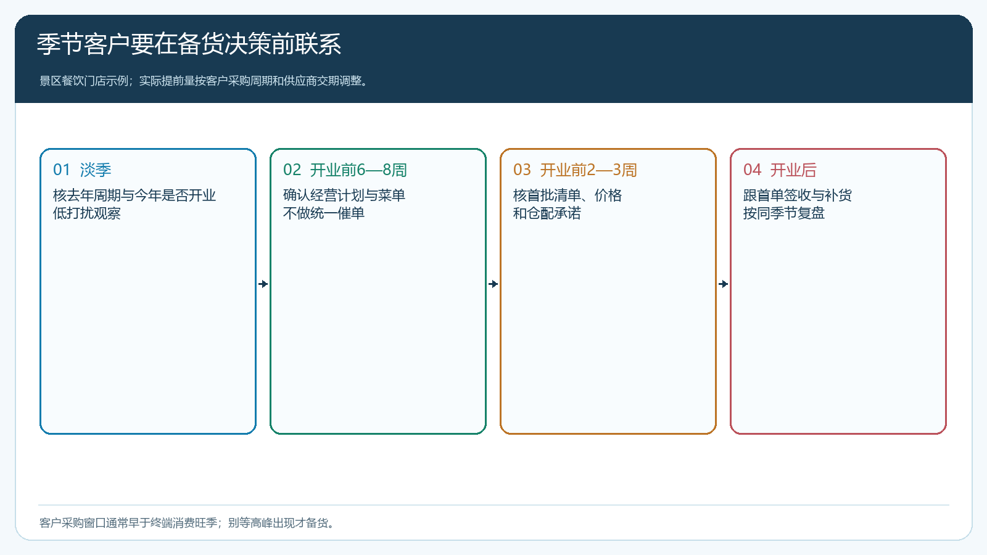
图1：关键触达在客户备货决策前，而不是淡季固定每30天催一次。

下单分析用来选时间窗，不能把空列表当成流失证明
PC管理端客户下单分析提供今日、近3天、7天、30天和未下单等筛选，便于查某一阶段有哪些客户出现或缺席。下面的真实页面示例为空列表，只展示查询入口，不代表目标客户确实流失。对季节客户，应先选过去正常采购季的可比时间段，再回订单明细看首单、补货节奏与退货；若仅按“近30天未下单”导出名单，淡季客户会淹没真正该挽回的门店。报表筛选结果还可能受客户账号、代客下单、客户类型或区域条件影响，先核口径再分配销售任务。
判断风险可分三级。第一，正常淡季且下季开业日期明确，保持轻量预约；第二，离常规备货窗口近却尚无需求确认，安排销售了解经营计划；第三，客户明确仍在经营但原本常买的品类已由别家供给，启动针对供货、价格或交付的挽回。不能因客户冬天很少登录商城就给第三等级；也不能因客户偶尔打开商城就认定已经锁定下一季订单。真正的进展是有采购计划、报价或预订，最终进入有效订单。
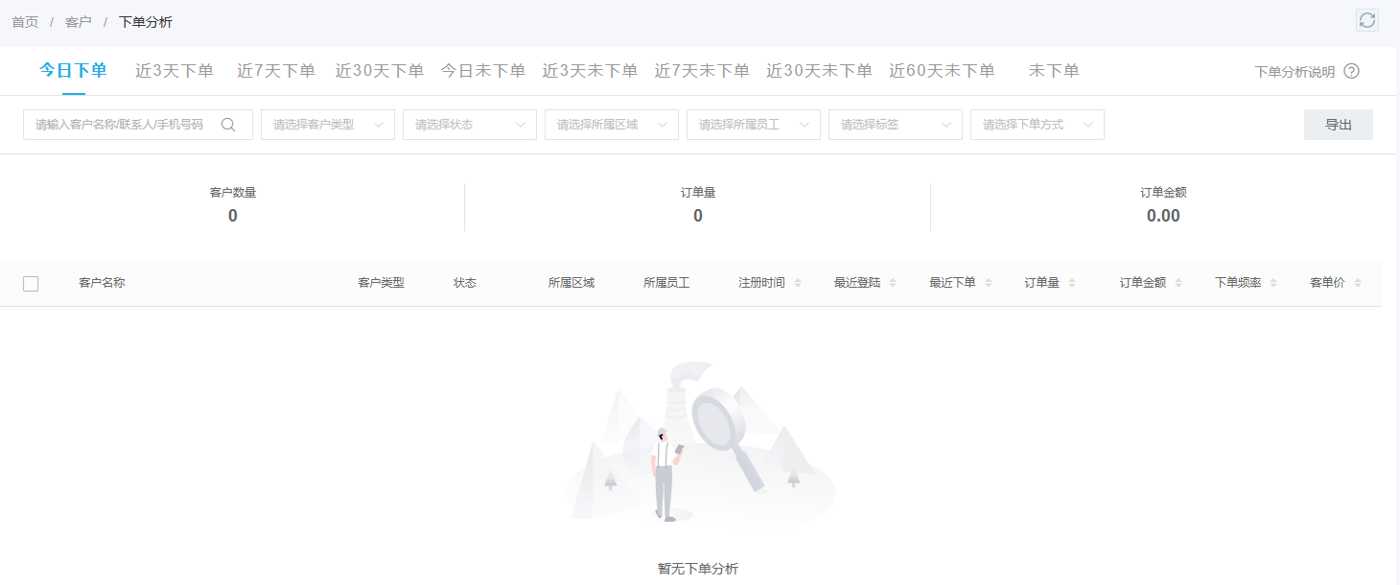
图2：页面用于选可比时间范围；空列表示例不构成具体客户流失证据。

淡季联系少而准，旺季前把货、价、交付准备好
淡季不需要每周推促销海报。销售可以在预计开业前六至八周确认门店是否继续营业、预计客流和菜单是否改变；开业前两至三周核首批商品、规格、数量和到货日；开业后第一周跟实交、缺货与补货。时间只是示例，实际应按客户采购决策、商品采购周期和仓配能力调整。季节客户若在冬季仍有零星团餐或活动需求，另记录这部分常态订单，不让旺季模型掩盖新需求。
采购和仓库要参加旺季前准备。去年畅销的冰饮若今年换包装或停产，提前确认替代品与商品展示；容易临期的货品不能按去年高峰月销量一次压满仓，宜按试订、补货和供货提前期分批备货。财务核客户上季未结款、授信与本季付款安排，避免销售承诺首批货时才发现账期限制。商城专题可按季节展示适合门店的货盘，但上线前用客户账号检查可见商品、价格、规格和下单链路；页面漂亮不能代替实际可交付。
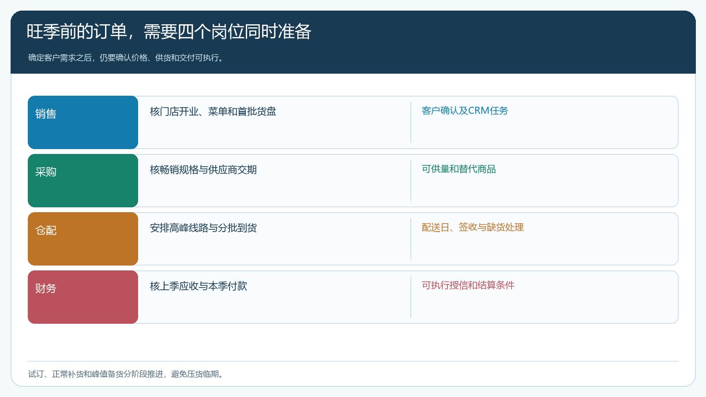
图3：销售确认需求的同时，采购与仓配核可供，财务核可执行交易条件。

CRM任务写明确切时间和问题，防止“已联系”失去后续价值
新增跟进任务可选择客户、员工、计划跟进时间，并写备注。截图中的表单能说明CRM承接任务的方式，所填饮料补货备注只是一个示例，不能证明景区门店已确定下季需求。季节客户任务可写“距上年首单六周：确认今年开业时间、菜单变化和第一批货盘”，下一次写“首批货品确认后：核仓库可供与配送日期”。每次联系后记客户反馈、是否需要报价、负责岗位与下次复核时间，让业务员休假或调岗时另一人能继续。
如果客户说本季暂不开业，标明原因和预计再次判断日期，停止日常催单；如果客户说经营但不准备采购，问具体品类是停卖、换供应商还是库存尚足，决定是否仍有服务机会。客户承诺试订时给出手机商城商品链接或由业务员代录并取得确认，订单提交后继续跟到仓库、签收与结算。CRM任务完成率只能说明动作做了多少，不能替代开季采购和客户持续补货的结果。
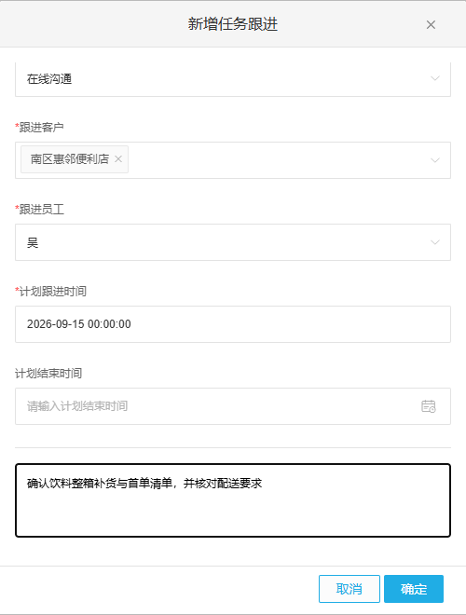
图4：计划时间与具体问题同样重要，任务保存后还要补客户答复和订单结果。

用“同季节、同门店”核获客与备货成效
旺季开始后，比较今年与去年相近节假日周的有效开业门店、净实交金额、品类份额、准时交付和退货，而不是用今年六月对比去年十二月。若客户首批订货较去年少，可能由于门店缩小、天气不同，也可能因企业没有备齐畅销规格，需要回访区分。对新开门店，则以实际经营计划与首单之后的补货节奏建立基线。销售不能用一次很大的节前囤货掩盖旺季中途断货；采购也不能因为预估高就忽略滞销和临期风险。
衡量销售动作时看提前确认率、首单准时交付率、首次补货间隔和整个旺季净贡献。客户在淡季保持低频沟通、旺季前得到准确货盘，通常比全年每月发同一张优惠券更有效。若客户不开业，合理停止跟进可节省人力；若客户开业但没有回到本企业采购，才分析是否报价慢、货盘不合或上季售后未解决。季节性计划的价值是把销售、采购、仓配的资源提前放到可成交的窗口，而非单纯让CRM日程排满。

从一个区域20家门店试跑完整季节闭环
区域经理选20家有明确季节特征的老客户，按过去两年订单找各自首单周、峰值周与收尾周，排除关店和一次性活动。销售核今年经营日期和商品变化，采购确认供应商交期与替代货，仓配评估高峰线路和签收能力，财务核上季应收。开季前六周与两周分别建立CRM任务，并让客户从手机商城看本季常购货盘与价格；需要代录的客户继续保留原服务路径。首单发出后核签收、缺货、退款及下次补货，不以预订单代替交付结果。
旺季结束后，抽五家客户把“预约联系—需求确认—商品可供—订单—实交—回款—再次订货”连成可复核链条。若客户在淡季未下单但今年旺季正常恢复，说明原来的流失警报应改；若客户经营着却未回来，找到具体失败环节再调整下一季。企业最终得到的是一份随客户经营变化更新的季节计划，而不是一张不断重复出现的未下单名单。

